新 书 推 荐
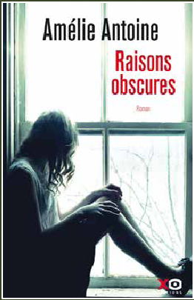
中文书名：《黑暗原因》
英文书名：DARK REASONS
法文书名：Raisons Obscures
作 者：Amelie Antoine
出 版 社：XO Editions
代理公司：ANA/ Conor
页 数：346页
出版时间：2019年3月
代理地区：中国大陆、台湾
审读资料：法语电子稿
类 型：小说
版权已授：匈牙利

内容简介：

新学年开始之时。两个平凡的家庭。 这两个家庭里的成员都有不为人知的秘密，也都有尚未被察觉的问题，他们为了不让其他家庭成员担心，刻意对彼此隐瞒。在凯斯勒（Kessler）家，家里的妈妈和她的初恋男友死灰复燃；在马里亚尼（Mariani）家，家里的爸爸在公司受到排挤。

秘密统治了这两个家庭，在这里，在没人注意到的地方，一个孩子正逐渐被另一个孩子毁灭。骚扰、贬低和嘲笑每天都在发生。在沉默和最完全的视而不见中，这个孩子在被逐渐毁掉。

这两个家庭表面上一切都很好。直到所有事情都出了问题……而这一切的原因，都是黑暗而模糊不清的。这两个家庭有不少相似之处：房子、孩子、费事的工作……但这些都只是冰山一角，在其下方，隐藏着那些未被说出的话和无数的小秘密。每个人都有自己的想法，每个人也都在忙着应付自己的烦恼，自己的欲望，他们忘记了要去环顾四周。

在读完这本书之后，我们一定也会对我们自己的亲密关系产生疑问：我们真的了解和自己关系亲密的人吗？是否有什么最基本的细节、痛苦、失望和期待是我们忽略了的呢？

作者简介：

艾美丽·安东尼（Amélie Antoine）和她的丈夫及两个孩子居住在法国北部。她一直热爱写作，尤其是小说。2011年，她出版了一部自传，名为《多长时间》（Combien de temps）。《干涉》（Interference）是她的第一部小说，在法国一经出版，立刻获得广大读者的喜爱，大获成功，并荣获亚马逊法国自出版作品奖（Prix Amazon de l’Auto-Édition）最佳自出版电子书奖。自那之后，她又创作了两部小说。

谢谢您的阅读！
请将回馈信息发至：
程衍泽(Conor Cheng)
安德鲁﹒纳伯格联合国际有限公司北京代表处
北京市海淀区中关村大街甲59号中国人民大学文化大厦1704室，100872
电话：010-82504206
传真：010-82504200
Email：Conor@nurnberg.com.cn
Http://www.nurnberg.com.cn
新浪微博：http://weibo.com/nurnberg
豆瓣小站：http://site.douban.com/110577/
微信订阅号：ANABJ2002

